Ghe
ghe
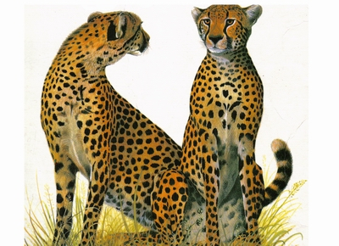

ghepardul
1.Citeşte cuvintele apoi desparte-le în silabe:
①  ghem  ghebe  ghete  baghetă  ghemotoc  gheaţă | ②  gheţuş  gheţar  îngheţată  privighetoare  ghepard  spaghete | ③  verighetă  herghelie  lighean  tejghea  ghebos  jgheab | ④  a veghea  a priveghea  a se ghemui  a îngheţa  a dezgheţa  a înghesui | ⑤  Arghezi  Anghel  Anghelina  Gherasim  Gheorghe  Gherman

2.Completează cuvintele cu grupul de litere ,,ghe”, apoi desparte-le în silabe:
___te  ___ţuş  ___or___ | ve___  ___m  ___aţă | în___ţat  ___ară  An___lina | în___suit  ___motoc  ba___tă | dez___ţat  ___r___f  ___or___

3.Găseşte definiţia potrivită:
Ghepardul este..... | ...un instrument pentru ţesut.
Dulgherul este... | ...un animal carnivor.
Ghergheful este... | ...un meseriaş care confecţioneză lemnăria casei

4.Găseşte cuvinte care au acelaşi sens cu următoarele: a sfârşi, a chema, repede, alăturată, gem, ghemuit, creangă, pădure, copac, drum, a aduna, necăjit, ţară, scolar, zgomot.

5.Citeşte versurile şi nu confunda ,,ge” cu ,, ghe”!
Pisicuţa e lângă gem  Şi se joacă cu un ghem. | Mama lui îi spune George,  Dar pe el îl cheamă Gheorghe! | Verişoara mea Getuţa  Şi-a pierdut astăzi ghetuţa.
Descoperirea

Anghel stă ghemuit în grădină. Sub o glicină el descoperă un ghem de ţepi. Îl atinge uşor cu gheata. Ca sub atingerea unei baghete, ghemul se strânge mai mult. Anghel se uită la el uimit.
Ce să fie?
Şcolarul

Gheorghe se pregăteşte să meargă la şcoală. Mai întâi verifică geanta. Se uită dacă are cerneală în stilou. Îşi pun şi carte de Tudor Arghezi din care vor citi poezii.

